Алакольский РЭС доводит до Вашего сведения, что в январе месяце 2021 г плановые работы закончились. Отключении нет.
Начальник Алакольского РЭС Аханов Д.Д.
Аксуский РЭС сообщает, что в связи с окончанием ремонтной компаний в январе месяце 2021 года плановых отключений нет.
И.О.Начальника Аксуского РЭС Кудайберген А.

Жаркентский РЭС сообщает что все плановые ремонты по графику завершены и в январь месяце плановых отключений не будет.
И.о. начальника Жаркентского РЭС Сарсембаев Б.Т.
График вывода в ремонт
основного электрооборудование Карабулақского РЭС на январь месяц 2021 года группа распредсеть

№ | Наименование объекта | Вид ремонта | Дата | Участок | Потребители которые будет отключены от электрической сети | Время отключения
1 | КТП -522110 | Иная деятельность | 5-06.01.2021 | Карабулақский | п.Карабулак ул.Панфилова 120 котельная, садик налоговая | 9⁰⁰-17⁰⁰
2 | КТП -510406 | Иная деятельность | 08.01.2021 | Карабулақский | п.Карабулак ул.Капсаматова  жилой дом | 9⁰⁰-17⁰⁰
3 | КТП -522126 | Иная деятельность | 11-12.01.2021 | Карабулақский | п.Карабулак ул.Победы, ул.Каратальская | 9⁰⁰-17⁰⁰
4 | КТП -522127 | Иная деятельность | 13.01.2021 | Карабулақский | п.Карабулак ул.Победы, садик, водокачка | 9⁰⁰-17⁰⁰
5 | КТП -522125 | Иная деятельность | 14-15.01.2021 | Карабулақский | п.Карабулак ул.Победы, ул.Резникова  жилые дома | 9⁰⁰-17⁰⁰
6 | КТП -522120 | Иная деятельность | 18-19.01.2021 | Карабулақский | п.Карабулак ул.8 Марта,  жилые дома | 9⁰⁰-17⁰⁰
7 | ВЛ-10кВ №21 | Иная деятельность, подрезка деревьев | 20-25.01.2021 | Мелькомбинат | С.Мелькомбинат | 9⁰⁰-17⁰⁰
8 | ВЛ-10кВ КТП -522126 | Иная деятельность | 25-27.01.2021 | Карабулақский | п.Карабулак ул.Победы, ул.Ауэзова,ул.Каратальская, многоквартирный дом | 9⁰⁰-17⁰⁰

И.о.начальника Карабулакского РЭС Шарипов М.К.

Коксуский РЭС доводит до Вашего сведения, что в январе месяце 2021 г плановые работы закончились. Отключении нет.
Начальник Коксуского РЭС Андакулов Е.Ж.

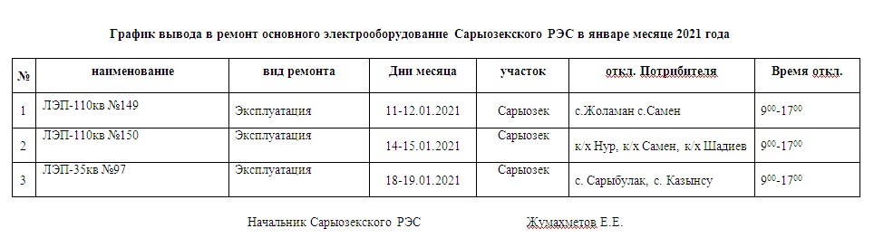

Сарканский РЭС доводить до Вашего сведения, что за январе месяц плановые работы закончились. Отключения нету.
Начальник Сарканского РЭС Орумбаев С.Т.

Талдыкорганский РЭС предоставляет информацию что, в январе месяце плановых отключений нет, в связи с завершением ремонтно-экплуатационного обслуживания.
Начальник Талдыкорганского РЭС Чильменбетов А.Д.

Вниманию потребителей электроэнергии!
Текелийский РЭС АО «ТАТЭК» информирует потребителей
электрической энергии о том, что в связи с модернизацией линий 6/0,4 кВ и проведением ремонтных работ, согласно плана ремонтно-эксплуатационного обслуживания, в текущем году ожидаются отключения электроэнергии.
Заранее приносим свои извинения за неудобства.
Работы будут производиться в дневное время с 9.00 ч. до 18.00 ч. В ниже перечисленных населенных пунктах и объектах.
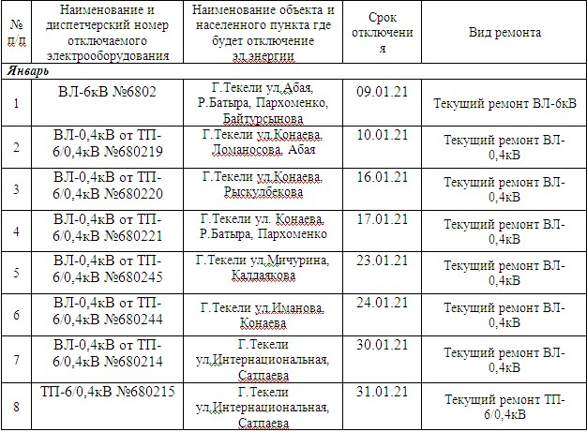

Начальник ТРЭС А.Б. Туганбаев

Уйгентасский РЭС доводит до Вашего сведения, что в январе месяце плановые работы закончились. Отключений нет.
Начальник Уйгентасского РЭС Оспанбеков К.К.

График
вывода в ремонт электрических сетей и электрооборудования Уштобинского РЭС на январь месяц 2021г.

№ | наименование объекта | вид ремонта | дата | участок | потребители которые будет отключены от электрической сети | время отключения
1 | ВЛ-0,4кВ  № 16-08-01/10 | Подрезка деревьев | 11-15,18-22,  14-15,  25-28.01.2021г | Уштобинский | г. Уштобе ул. Толебаева, Алдабергенова, Вавилова, Казбек Би, Ақын Сара, Верещагина, Тынышбаева, Молдагулова, Айту Би, Буқар Жырау, Бейсекова, Береговая, Каратальский, Белинский, Котовский, Маяковский, Курманғазы. | 09.00-17.00

Начальник Уш РЭС Жапаркулов Р.А.

